Краткосрочный план урока № 72
Предмет: Литературное чтение  Урок: 72 |  | Школа: средняя школа –гимназия №14
Дата: 11.03.2022г |  | ФИО учителя: Толеубаева Н.Ж. Учителя наблюдатели: Пусырманова А.А Нысанбаева А.А Аубакирова А. С
Класс: 4 Д |  | Количество  присутствующих: |  | Количество  отсутствующих:
Раздел (сквозная тема): |  | В контексте сквозной темы «Охрана окружающего мира ».
Тема урока: |  | Л. Риис «Про Сарли, черепаху с Большого барьерного рифа»  Разрушается природа – разрушается человек.
Цели обучения в соответствии с учебной программой: |  | 4.1.2.1 - пересказывать произведение свободно или в заданной учителем форме (кратко, подробно, выборочно), творческий пересказ (изменить лицо, добавить ситуацию, придумать разворачивание событий)  4.2.8.1 - извлекать, перерабатывать полученную информацию, делать выводы и представлять полученные сведения в виде схемы причинно-следственных связей  4.3.3.1 - писать творческие работы в форме диафильма/ проспекта/презентации/  схем/интервью/отзыва/ заметки/объявления/ постера
Цели урока: |  | -пересказывать произведение свободно; или в заданной учителем форме;  - извлекать, перерабатывать полученную информацию, делать выводы;  -выполнять творческую работу по данной теме.
Критерии оценивания: |  | -пересказывает произведение свободно или в заданной учителем форме;  -извлекает, перерабатывает полученную информацию, делает выводы;  -пишет творческие работы.
Ход урока:
Этап урока/ Время | Действия педагога |  | Действия ученика |  | Оценивание | Ресурсы
1.Начало урока.  0-5 мин | Создание положительного эмоционального настроя:  Ребята, я улыбаюсь вам, вы улыбнитесь мне. Говорят, что улыбка и хорошее настроение всегда помогает справиться с любой задачей и добиться хороших результатов.  -Постараемся проверить это замечательное правило на сегодняшнем уроке.  Знакомство со стратегией оценивания на уроке  -На протяжении всего урока вы будете оценивать свою работу и работу товарищей на уроке в листе успеха. |  | Приветствуют учителя. Организуют свое рабочее место, проверяют наличие индивидуальных учебных принадлежностей. |  | ФО  Устный комментарий учителя | Эмоц. настрой
2. Середина урока.  5 – 35 мин | Проверка домашнего задания. Что было задано на дом? Изучить творчество Лесли Риис.-Читать и пересказывать рассказ.  ФО «Похвала»  Стадия вызова  1.Актуализация знаний  Читаю стихотворение  Из чего твой панцирь, черепаха?  Я спросил и получил ответ:  Он из пережитого мной страха,  И брони надежней в мире нет.  - Почему мы урок начинаем с этого стихотворения?  - Над каким произведением будем работать?  - Да ребята мы продолжаем изучать произведение австралийского писателя Л. Рииса. «Про Сарли, черепаху с Большого барьерного рифа»  - Какую цель поставим на урок сегодня?  Цель нашего урока –  - пересказывать произведение свободно; или в заданной учителем форме;  - извлекать, перерабатывать полученную информацию, делать выводы;  -выполнять творческую работу по данной теме.  Работа над сквозной темой раздела урока «Разрушается природа – разрушается человек».  Знакомство с новой лексической темой, обсуждение вопросов:  – Почему человек и природа связаны между собой?  – Можно ли назвать их отношения гармоничными? Почему? – Кто виноват?  Осмысление содержания  Приём «Свободный микрофон»  - Поделитесь, пожалуйста, своими впечатлениями о прочитанном. Для ответов можете воспользоваться «Словами-помощниками»  - «Меня удивило в рассказе…»;  - «Был поражен…».  - «Меня заставило задуматься…»  Работа над литературным произведением А. Риис «Про Сарли, черепаху с Большого барьерного рифа».  А сейчас предлагаю вам поработать в группах.  Приём «Логические цепочки»  - Распределите картинки в соответствующей последовательности.  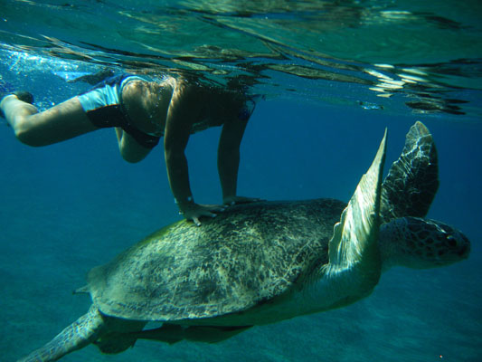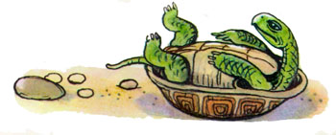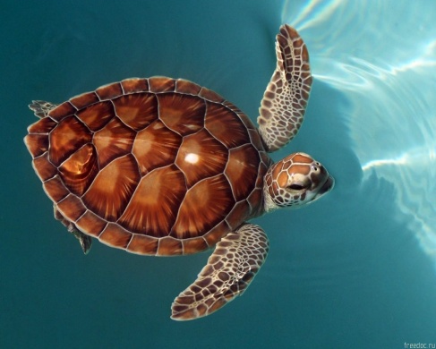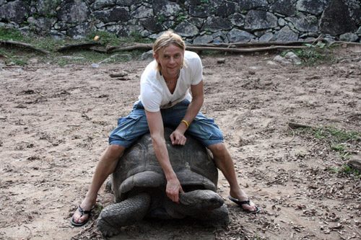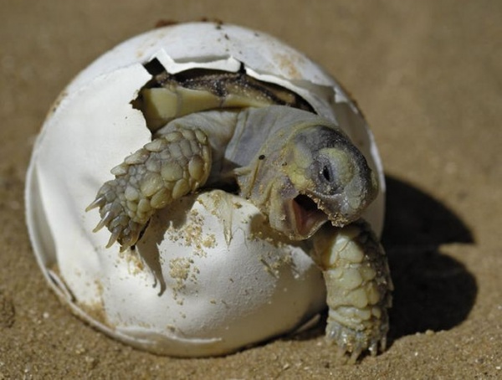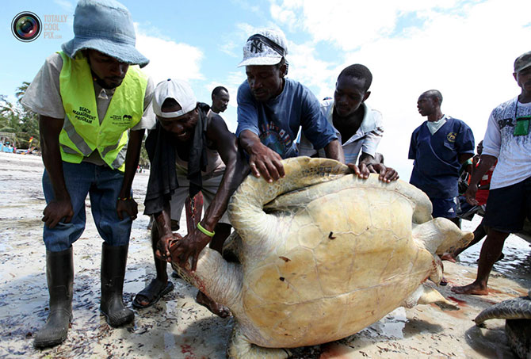  Выборочное чтение.  -Найдите в тексте и зачитайте отрывок соответствующий каждой картинке. Озаглавь каждый отрывок.  1.Первая встреча с человеком.  2.Жестокие туристы.  3.Страдание Сарли.  4.Спасение Сарли.  1.Отыщи и прочитай отрывок из текста, который описывает день появления Сарли на свет и ее чувство?  2.Миновали три года, как изменилась Сарли за это время?(ее описание)  3.В тексте найдите и прочитайте действия Сарли в тот день, когда она впервые встретилась с человеком?  4.Найдите и прочитайте разговор туристов, после того как они перевернули Сарли на спину?  Оценивание «Жестом руки». Оценивание в листе успеха.  Критерий оценивания Дескриптор Обучающийся Балл  Работает с текстом произведения Быстро и правильно находит отрывки текста 1  Озаглавливает каждый отрывок 1  Учитель предлагает дослушать рассказ.  Послушай, как закончилась эта история.  Работа в группе  А сейчас предлагаю вам поработать в группах.  Рассмотри схему и дополни её. Перескажи по ней произведение.  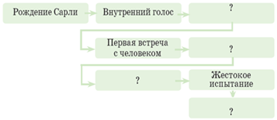  1.Рождение Сарли----Внутренний голос ----Сброс скорлупы----Первая встреча с человеком----Катание на черепахе ----Солнечные ванны ----Жестокое испытание----Страшное открытие.  Критерий оценивания Дескриптор Обучающийся Балл  Работает со схемой Дополняет схему 1  Пересказывает произведение по схеме 1  ФИЗМИНУТКА  Работа по анализу текста в группах.  1группа – Составить синквейн о Сарли .  2группа- Составьте обращение к людям. К чему вы их хотите призвать?  3группа- Соедини события ,определив ,какие поступки совершили люди .  Две руки тащат ,пытаясь  Приподнять с одного бока.  Ласты молотили по воздуху ,не находя опоры.  А сама она оказалась совершенно беспомощна.  Но руки вцепились крепко ,не отпускали.  И, помешкав еще немного ,все трое беспечно зашагали прочь.  Они оставили ее, беспомощную , на спине ,выше полосы прилива.  Презентации групп (от каждой группы выступают по 1-2 представителя)  Обобщение  - Какова идея рассказа?  - Человек должен беречь природу, а не вредить животным  - «Мы в ответе за всё живое на планете»  - «Каждой птице и каждому зверю нужна людская доброта»  -Человек и природа тесно связаны между собой. Теряя связь с живым миром природы, человек теряет что-то очень хорошее в себе. |  | Учащиеся слушают стихотворение  Формулируют тему урока, определяют цель урока  Работают над сквозной темой  Отвечают на вопросы по содержанию текста  Работают над литературным произведением  Предполагаемые ответы:  А- распределяет картинки в соответствующей последовательности  В- находит и читает в тексте отрывок соответствующей каждой картинке.  С-читает ,анализируя найденную информацию  Показ видео  Предполагаемые ответы:  А- дополняет схему  В- пересказывает произведение свободно  С- выполняет задания повышенного уровня сложности  Выполняют движения  Работают в группах |  | ФО  ФО  1балл  ФО  похвала  ФО  1 балл  ФО  1 балл  ФО  1 балл  ФО  2балла  ФО  2 балла  ФО  1 балл  ФО  по заданным дескрипторам | https://yandex.kz/video/preview/4921070419022295436  оценочные листы,  карточки с задания для каждой группы,фломастеры
3. Конец урока.  35-45мин | Итог урока.  Вывод.  - Можем мы теперь ответить на вопрос, поставленный перед нами в начале урока?  - Достигли ли мы этой цели?  -Как вы думаете, о чём хотел сказать нам писатель?  - Подведите итоги своего оценивания на листе успеха.  - С какими трудностями вы столкнулись в процессе выполнения заданий?  -Что вы взяли для себя из этого рассказа?  Рефлексия  Притча:  Однажды старая мудрая черепаха встретила у моря трёх молодых черепашек.  «Каким было ваше путешествие к морю?»- спросила она каждую.  Первая ответила: – «Я целый день гребла ластами по горячему песку и с трудом добралась до моря».  Вторая ответила: – «Я достаточно легко добралась до моря. Мне было интересно путешествовать».  Третья ответила: – «Я вообще не заметила, как пролетело моё путешествие, так он было увлекательно».  Кто из вас на уроке был: (на доске) первой черепашкой, второй, третьей? (Ответы учеников).  Напишите на черепашках номера и прикрепите к коралловому рифу  (написать 1,2,3,)  Дом задание: Пересказ отрывка из текста ( на выбор)  Оценивание учащихся:  Рефлексия учащихся. Оценочный лист, |  | Отвечают на вопросы учителя, дает обратную вязь.  Оценивают свою деятельность на уроке .Заполняют номера ,прикрепляют на постер. |  | ФО устный коментарий учителя | Картинки к рефлесии.

